Trường THPT Trần Nhân Tông tuyên truyền pháp luật và luật lệ ATGT năm 2019
Sáng 21/9, Đoàn trường THPT Trần Nhân Tông phối hợp với Đội cảnh sát giao thông Công an huyện Ea Kar tổ chức buổi ngoại khóa tuyên truyền pháp luật về đảm bảo trật tự an toàn giao thông cho gần 1.000 cán bộ, giáo viên và học sinh nhà trường.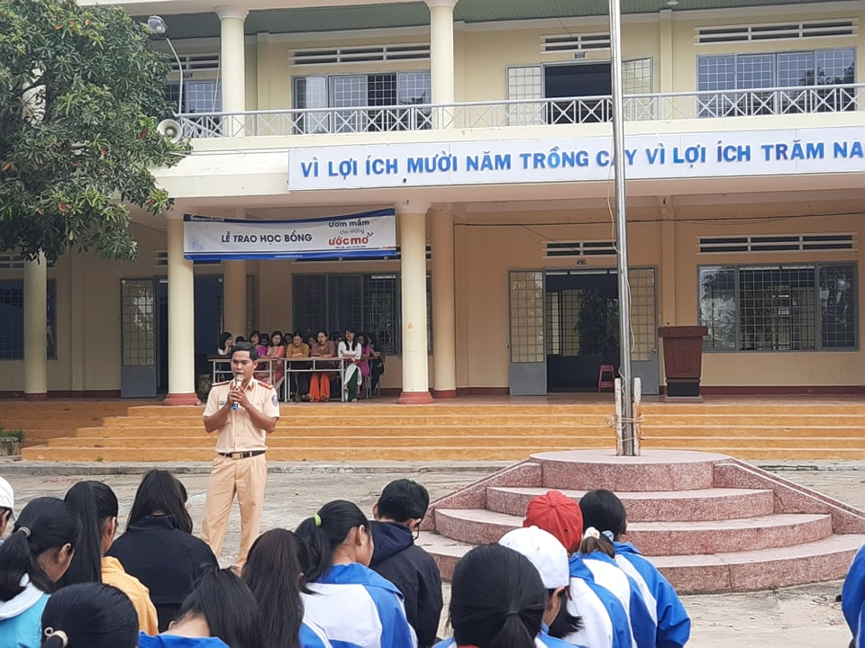
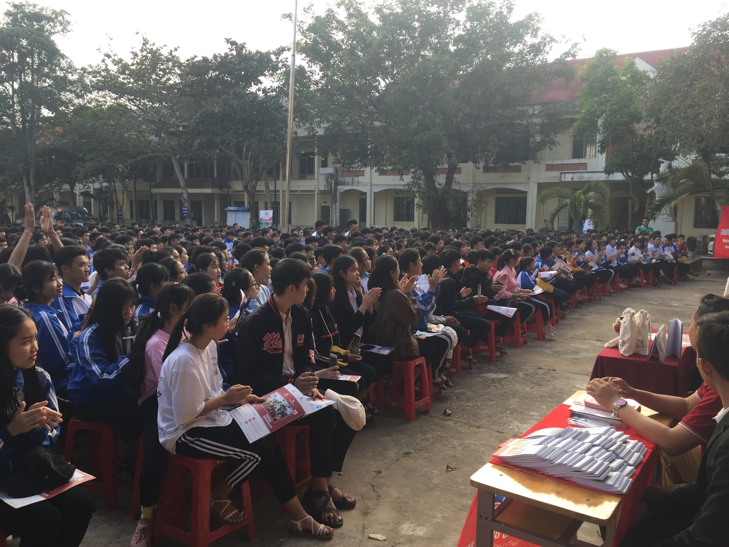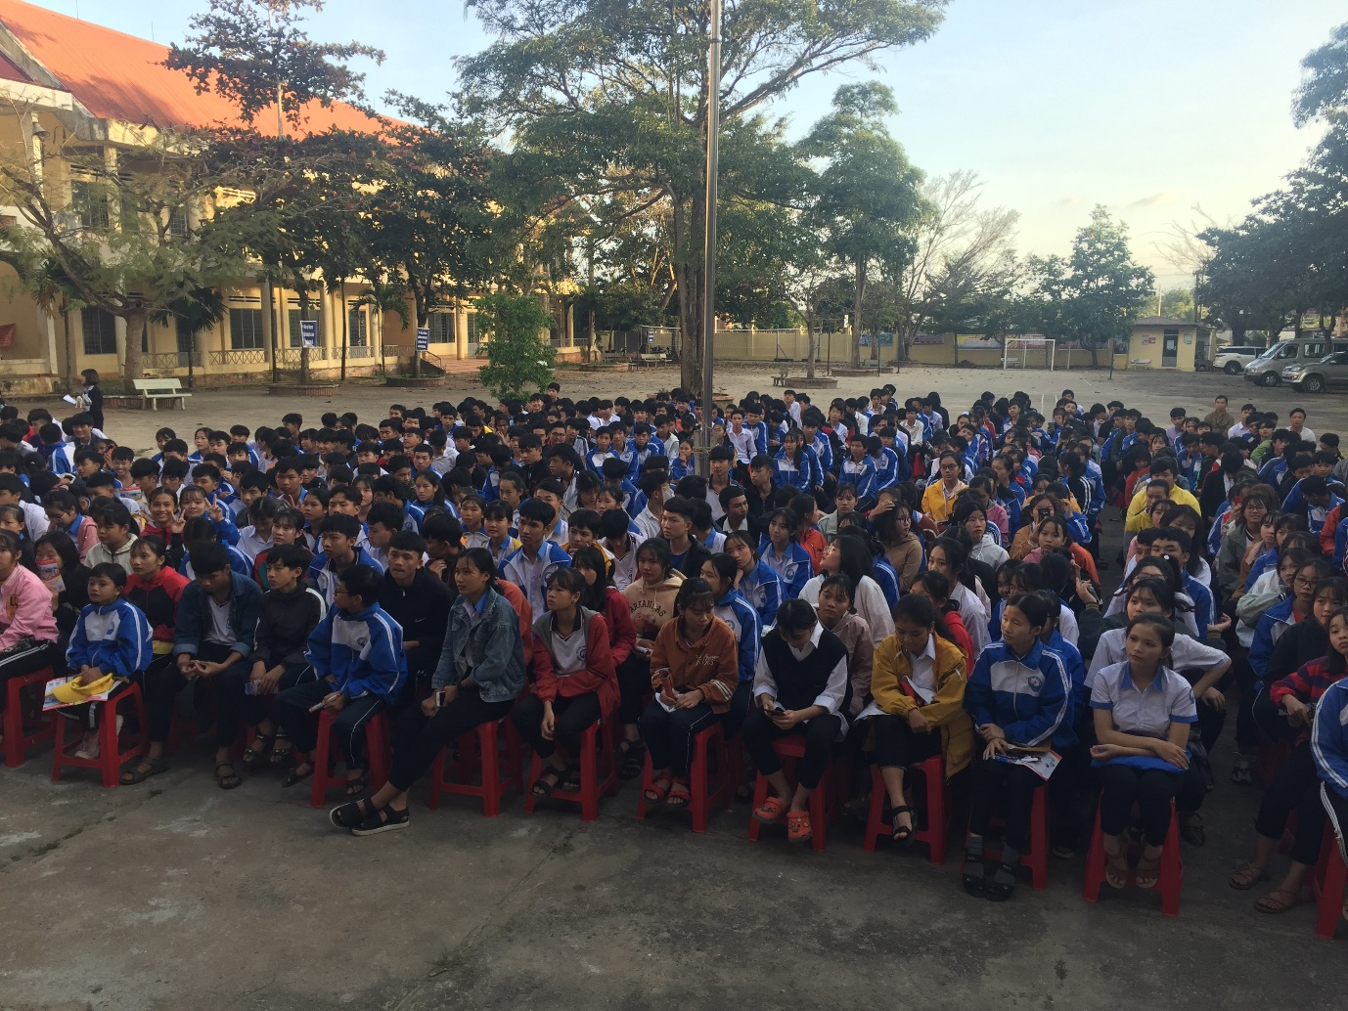
Tại buổi ngoại khóa, các em học sinh đã được thông tin về tình hình giao thông và tai nạn giao thông trong nước, trong tỉnh và huyện Ea Kar; nguyên nhân chính gây tai nạn giao thông; quy định về độ tuổi và các điều kiện sử dụng một số loại phương tiện giao thông; hệ thống biển báo giao thông đường bộ; đèn tín hiệu giao thông; các quy tắc giao thông đường bộ.
Ngoài ra, các em học sinh còn được tuyên truyền về các lỗi thường gặp của học sinh khi tham gia giao thông; trách nhiệm của học sinh trong việc chấp hành luật giao thông đường bộ và tuyên truyền cho bạn bè, gia đình và người thân…v.v.
Qua buổi tuyên truyền nhằm giúp cán bộ giáo viên và học sinh nâng cao kiến thức pháp luật về an toàn giao thông đường bộ, góp phần thực hiện hiệu quả nhiệm vụ bảo đảm trật tự an toàn giao thông cũng như kéo giảm tai nạn giao thông trên địa bàn.

